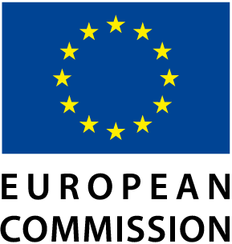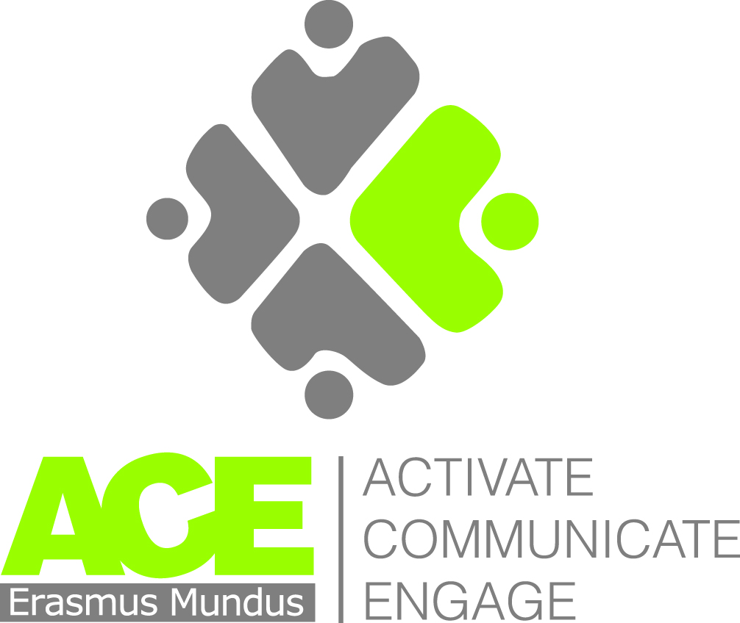

**ERASMUS MUNDUS AWARENESS DAY**

**Вторник, 21 януари 2014 г.**

**13:30 – 17:30 ч.**

**СУ „Св. Климент Охридски“**

**Конферентна зала, северно крило, ет. 2**

**София, бул. „Цар Освободител“ № 15**

***Работен език – български***

|  |  |  |
| --- | --- | --- |
| **ПРЕДВАРИТЕЛНА ПРОГРАМА** | | |
| 13:00 – 13:30 | Регистрация на участниците |  |
| 13:30 – 14:00 | Откриване на информационния ден  Представяне на проект EM-ACE research and the toolkit | *Татяна Цанева,*  *Началник отдел „Международна дейност и протокол“*  *СУ „Св. Климент Охридски“* |
| 14:00 – 14:30 | От „Еразмус Мундус“ към „Еразъм+“ | *Д-р Савена Борисова*  *Старши експерт в ЦРЧР* |
| 14:30 – 15:30 | Дискусия |  |
| 15:00 – 15:30 | Кафе-пауза |  |
| 15:30 – 16:00 | Опитът на СУ „Св. Климент Охридски“ по програма „Еразмус Мундус“  Представяне на проект „Базилеус“ | *Татяна Цанева,*  *Началник отдел „Международна дейност и протокол“*  *Цветан Богданов – експерт в отдел „Международна дейност и протокол“*  *СУ „Св. Климент Охридски“* |
| 16:00 – 16:30 | Представяне на ESN България | *Йордан Рачев*  *Стела Глушкова*  *Георги Филипов* |
| 16:30 – 17:30 | Представяне на опита на incoming и outgoing студенти и преподаватели по програма „Еразмус Мундус“  Закриване на Информационния ден |  |